Nom et groupe :

PFR :

Document d’étape 3.3 : objectif marketing quantifié du projet
La formalisation de ce document consiste à suivre un cahier des charges précis pour appliquer à votre projet les concepts théoriques de la ressource en lien avec ce D.E.

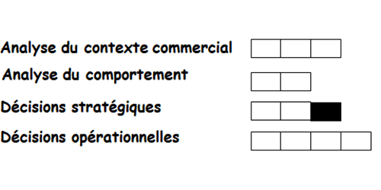

Ce D.E. permet l’acquisition des compétences suivantes :

- Fixer l’objectif marketing
- Argumenter le choix de l’objectif

Activités à mener :
- Fixation de l’objectif marketing quantifié du projet pour la 1ère année de commercialisation

Cahier des charges :
- Rédiger de manière professionnelle
- Fixer de manière quantifiée l’objectif marketing en utilisant les analyses précédentes
- Argumenter la fixation de l’objectif

